APLICACIÓN WEB SOPORTE DE TICKETS GESTIÓN DE INCIDENCIAS

INDICE
- General
- Inicio
- Menú
- Secciones
  - Incidencias
  - Máquinas
  - Usuarios
  - Departamentos
  - Cajeros

General
Aplicación Web para dar servicios y soporte a la gestión de incidencias, bares y salones de todas las operadoras.
Permite la creación de incidencias de cualquier clase que puedan surgir, desde máquinas de apuestas y salón hasta cajeros y problemas del propio local en sí mismo que puedan surgir, con una gran cantidad de información detallada sobre las mismas. Habilita su envío a través de e-mail o telegram para ser tratada, su edición posterior para cualquier modificación y su gestión y seguimiento de tratamientos y soluciones. Permite buscar y agrupar incidencias por múltiples criterios.
Incluye una sección de máquinas desde donde las diferentes operadoras puedes dar de alta, modificar y eliminar todas las máquinas de sus salones y bares.
También incluye apartados para usuarios y departamentos, pudiendo dar de alta y gestionar a todos los trabajadores de la operadora: trabajadores de bar, salón, encargados, técnicos… Asignándolos a su bar, salón y departamento correspondiente.
Existe otra sección de cajeros desde donde los encargados de operadoras pueden ver el estado y la recaudación de los diferentes cajeros de sus salones.
La aplicación implementa un sistema de roles que crea una serie de usuarios con distintos permisos y acceso a las secciones y funcionalidades del programa.
El diseño está adaptado para ser accesible y funcional desde PC, tablet y móvil.
Roles
- Superusuario
Atención al cliente de APUESTAS DE MURCIA. Puede crear y gestionar incidencias y máquinas de todas las operadoras, bares y salones que sean de máquinas de APUESTAS. También puede dar de alta a los usuarios de APUESTAS DE MURCIA, asignándoles departamento.

- Jefe de Técnicos
Puede crear y gestionar incidencias y máquinas de su operadora, bares y salones que no sean de APUESTAS (máquinas B, Ruleta, Cajeros y Local). También puede dar de alta a los usuarios de su operadora, asignándoles departamento. Puede consultar el estado de los cajeros de sus salones.

- Trabajador de sala
Puede crear y gestionar incidencias de su bar o salón que no sean de APUESTAS (máquinas B, Ruleta, Cajeros y Local). No puede crear incidencias, usuarios, departamentos ni consultar cajeros.

- Técnico SAT
Gestionar, trata y soluciona las incidencias de su operadora. No puede crear incidencias, usuarios, departamentos ni consultar cajeros.

INICIO
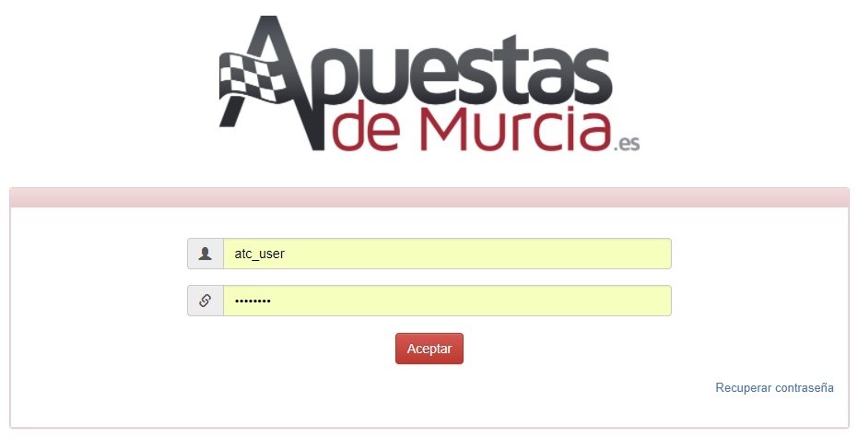
Al acceder a la aplicación deberemos introducir nuestro usuario y contraseña. El alta de usuarios corresponde al jefe de técnicos de la operadora. También se dispone de una opción de recuperar contraseña que enviará al email del usuario una nueva.

MENU
Una vez dentro de la aplicación, en la parte superior dispondremos de un menú con el acceso a las diferentes secciones. El menú será diferente dependiendo del rol y permisos de cada usuario.
Menú rol superusuario
Menú rol jefe de técnicos
Menú rol trabajador de sala
Menú rol técnico SAT
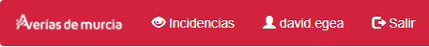

SECCIONES
INCIDENCIAS
Tras iniciar sesión, la aplicación nos llevará a la sección con las incidencias actuales, su información y las opciones disponibles para su gestión.
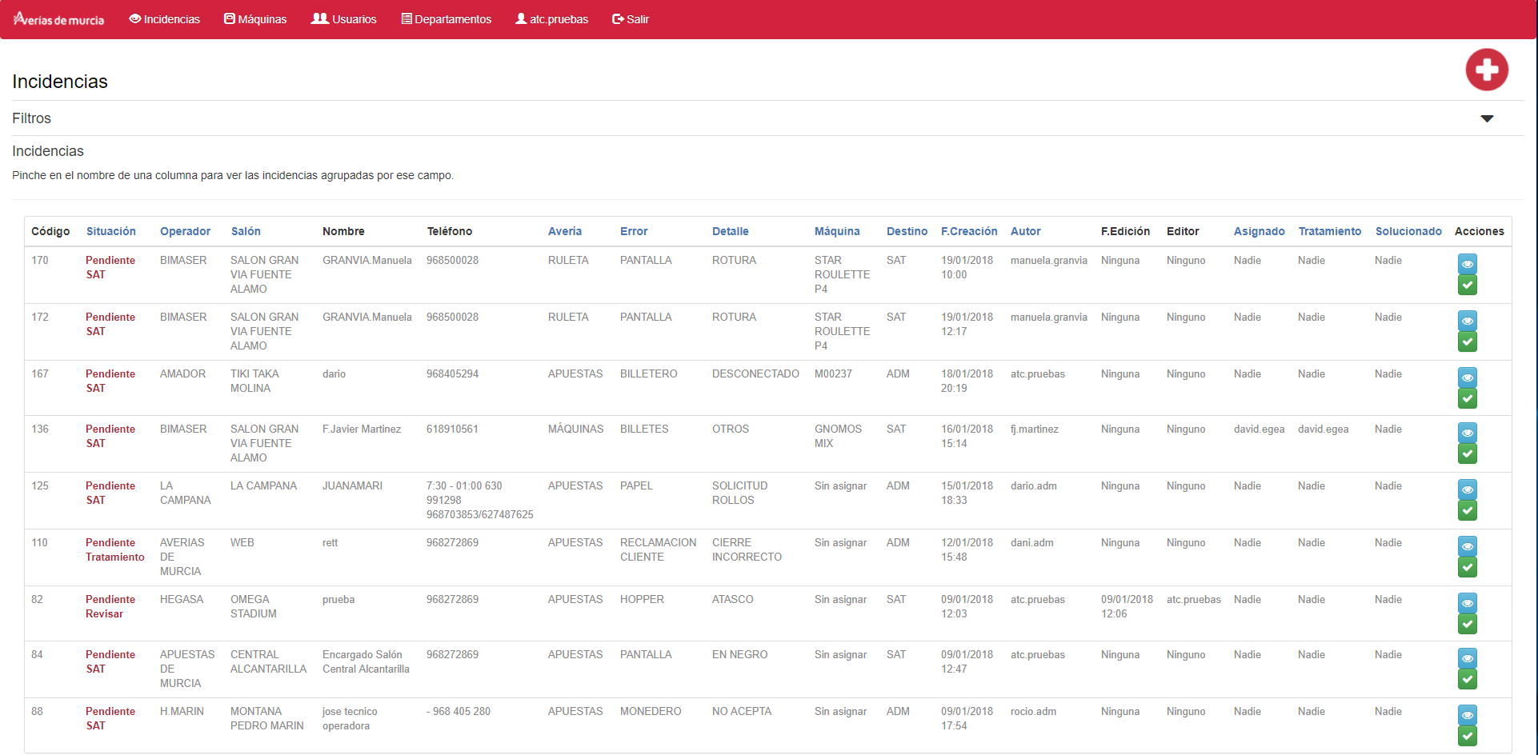
Vista incidencias desde PC

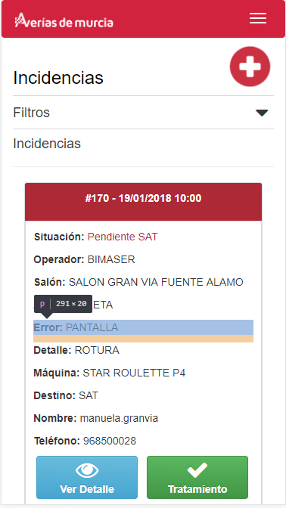
Vista incidencias desde móvil
La cantidad de información que se muestra varía según el rol del usuario y sus necesidades. En la vista desde PC, los superusarios y jefes de operadoras, pinchando sobre la misma fila de la incidencia pueden acceder a su edición, cambiando cualquier dato sobre la misma e incluso volviéndola a abrir si la incidencia ya fue cerrada o solucionada.
El botón azul “Ver detalle” accede al historial de la incidencia desde donde se puede ver la descripción del problema y los tratamientos y solución aplicados.
El botón verde “tratamiento” permite describir las acciones aplicadas sobre el problema y registrar el tratamiento, marcándolo como “sin solucionar” o “solucionado”. Ambas acciones envían un mensaje de telegram al grupo correspondiente informando sobre los cambios realizados.

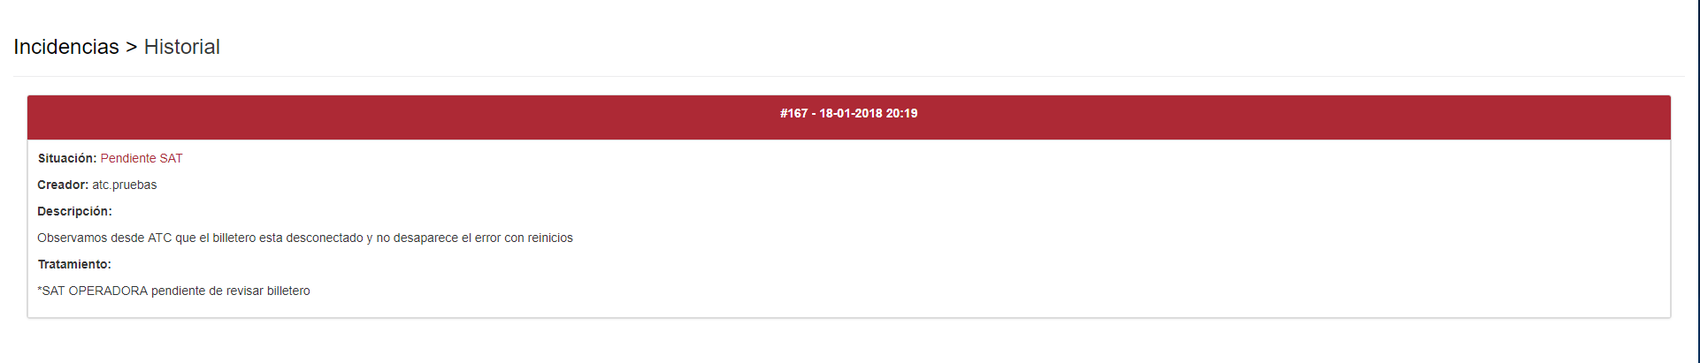
Vista del historial de la incidencia

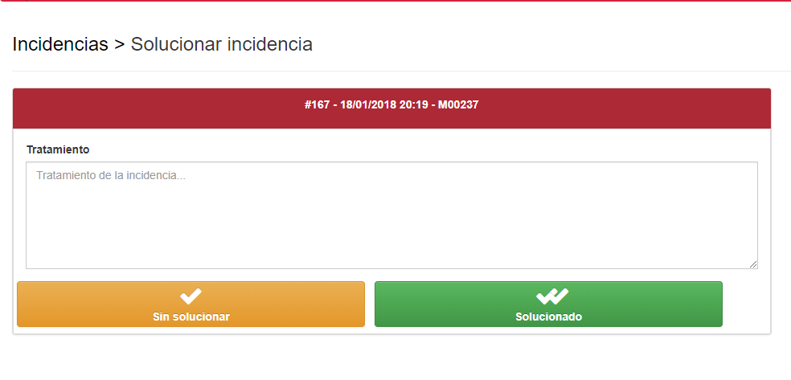
Vista de Solucionar incidencia (o no) detallando el tratamiento aplicado

Arriba a la derecha, el botón redondo con la cruz blanca sobre fondo rojo nos lleva a la sección Crear incidencia. Esta sección también varía según el rol del usuario pues la cantidad de información requerida no es la misma para todos. Hay mucha información que ya la poseemos al saber la operadora o el salón al que pertenece el usuario que está trabajando con la aplicación.

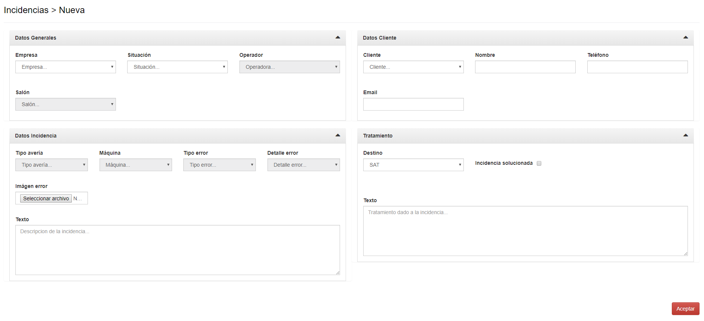
Vista de Crear nueva incidencia para el rol superusuario

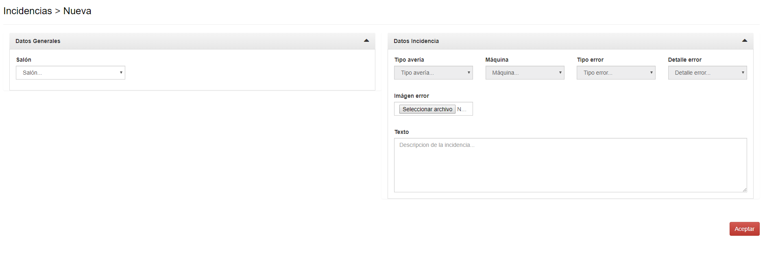
Vista de Crear nueva incidencia para el rol jefe de técnicos

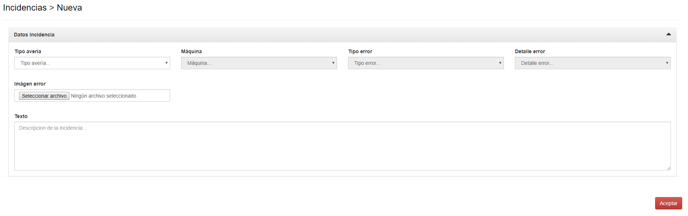
Vista de Crear nueva incidencia para el rol trabajador de salón

Las diferentes secciones del formulario son:
Datos Generales, donde se especifica la empresa, operadora, local y situación de la incidencia.
Datos del cliente, donde se detallan los datos de la persona que informa sobre la incidencia.
Datos Incidencia, donde indicamos el tipo de avería, error, detalle, descripción e imagen del problema surgido.
Tratamiento, donde podemos asignar el departamento de destino de la incidencia y un texto de tratamiento opcional.
El rol superusuario debe cumplimentar toda esa información para que la incidencia sea lo más clara posible, fácil de tratar y resolver.
Con el rol jefe de técnicos, los datos del cliente son el mismo y la operadora ya la sabemos, por lo que solo debe indicar el bar/salón de la incidencia y los detalles la misma. El rol trabajador de salón no hace falta que indique el bar/salón ya que ya lo sabemos.
Una vez creada la incidencia, se enviará un email y un mensaje de telegram al grupo correspondiente informando sobre la incidencia abierta.

MÁQUINAS
Los superusuarios y los jefes de técnicos pueden acceder a la gestión de máquinas, desde donde pueden registrar y organizar las máquinas de sus bares/salones. Se pueden crear máquinas (pinchando arriba a la derecha sobre el botón redondo rojo con cruz blanca), editar las creadas (pinchando sobre la misma fila del registro) o eliminarlas (pinchando sobre el botón rojo cuadrado con cruz blanca en el apartado Acciones).
Los superusuarios podrán gestionar solo las máquinas de APUESTAS de todos los bares/salones y los jefes de técnicos el resto de máquinas (B, B especial, ruletas, cajeros) de sus bares/salones de la operadora.
En la gestión se dispone de unos filtros de bares/salones y tipo de máquinas para facilitar las búsquedas y la posibilidad de agrupar las máquinas por alguna de sus características.

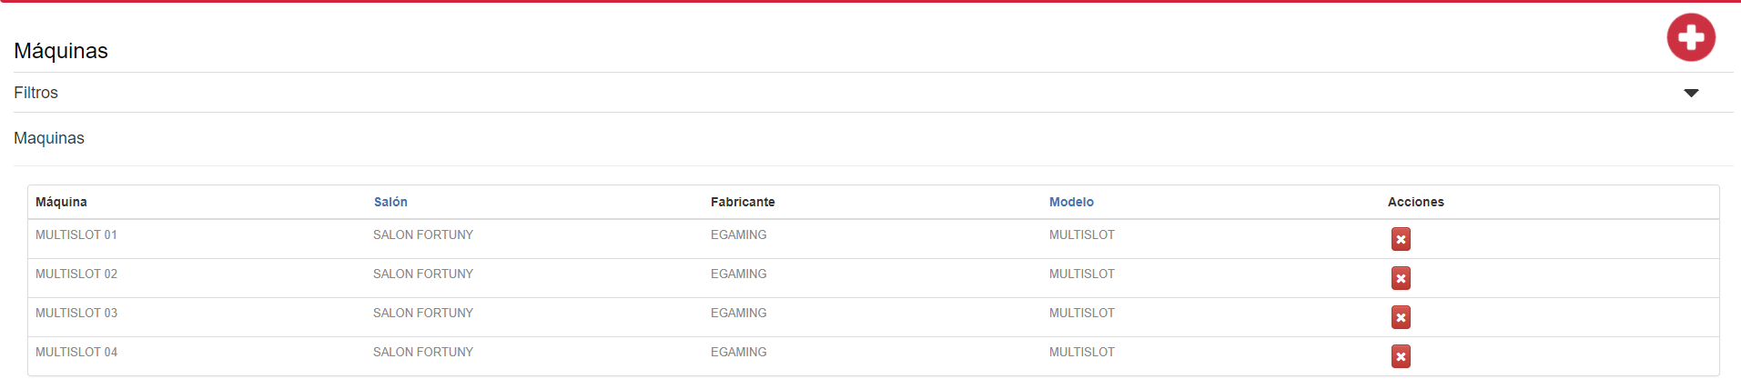
Vista de la gestión de máquinas

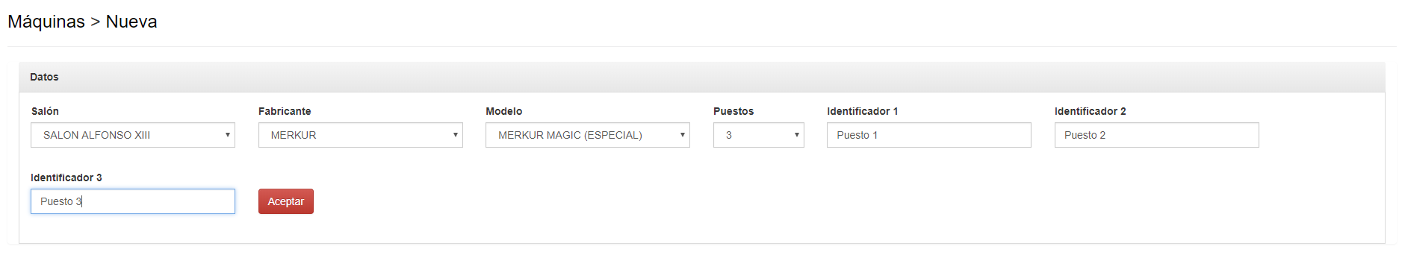
Vista para crear una nueva máquina

USUARIOS
Los superusuarios y los jefes de técnicos pueden acceder a la gestión de usuarios, desde donde pueden registrar y organizar los usuarios de la operadora. Se pueden crear nuevos usuarios (pinchando arriba a la derecha sobre el botón redondo rojo con cruz blanca), editar los creados (pinchando sobre la misma fila del registro) o eliminarlos (pinchando sobre el botón rojo cuadrado con cruz blanca en el apartado Acciones).
A la hora de crear un nuevo usuario, los campos a cumplimentar son: Nombre, email, teléfono, usuario, contraseña, rol y acceso. Es importante cumplimentar bien todos los datos para el correcto funcionamiento de la aplicación, la recepción de correos y su ingreso en los grupos de telegram correspondientes. No pueden haber 2 usuarios con el mismo email o usuario. El rol seleccionado determinará los permisos de usuario y su acceso a las distintas secciones del programa. El campo acceso determina si el usuario podrá ver las incidencias de todos los bares/salones de la operadora o tan solo de uno determinado.

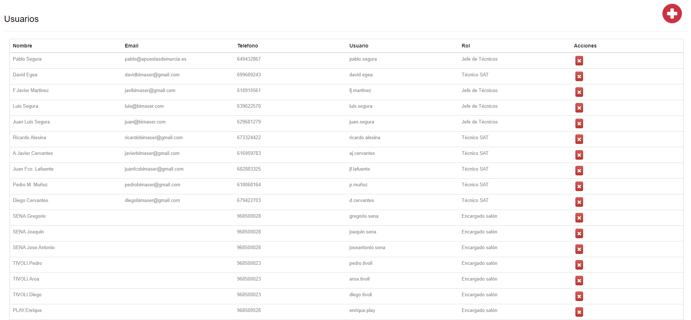
Vista de la gestión de usuario

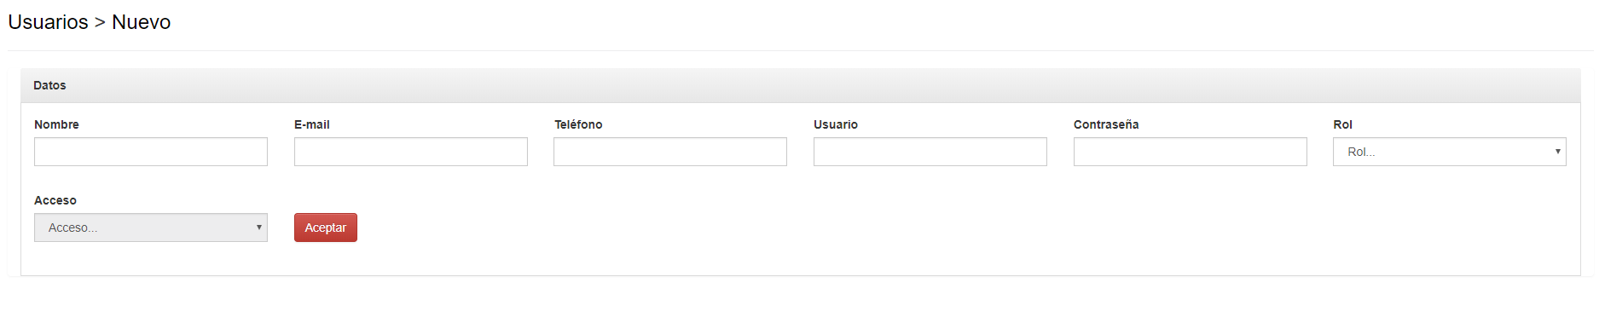
Vista para crear un nuevo usuario

Departamentos
Los superusuarios y los jefes de técnicos pueden acceder a la gestión de departamentos, desde donde pueden registrar y organizar los departamentos de la operadora. Se pueden crear nuevos departamentos (pinchando arriba a la derecha sobre el botón redondo rojo con cruz blanca), editar los creados (pinchando sobre la misma fila del registro) o eliminarlos (pinchando sobre el botón rojo cuadrado con cruz blanca en el apartado Acciones).
El email del departamento es el que recibirá los correos con las incidencias que atañan a ese departamento.

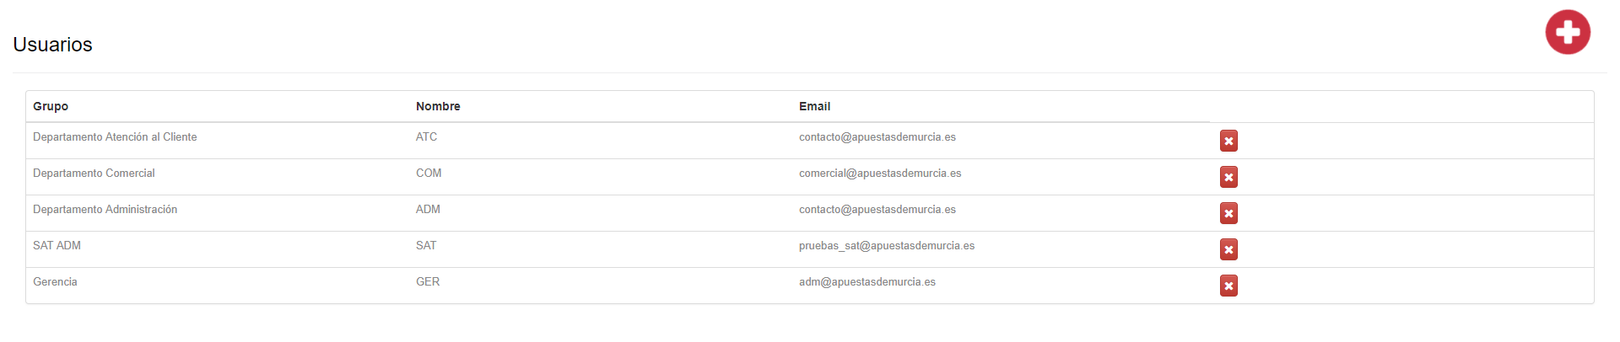
Vista de la gestión de departamentos

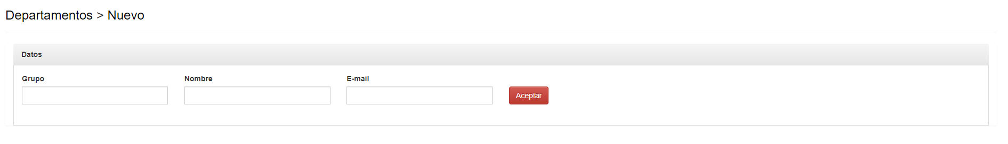
Vista para crear un nuevo departamento

CAJEROS
Los jefes de técnicos pueden acceder desde la aplicación a los cajeros de sus bares/salones y comprobar el estado de los mismos. El dinero activo, no activo y total en el momento.
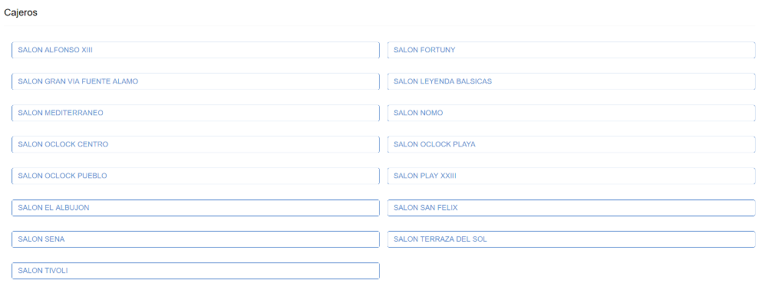
Vista de los bares/salones para acceder a su cajero
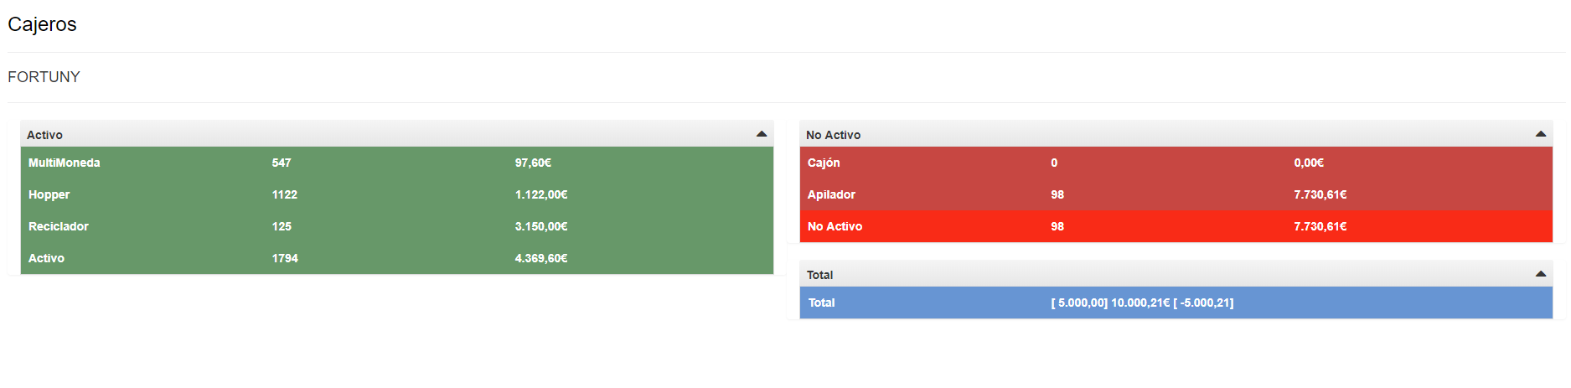
Vista del cajero

